
บันทึกข้อความ

ส่วนราชการ สภ.สังขละบุรี โทร. ๐๓๔-๕๙๕๓๐๐
ที่ - วันที่ ๓๑ มีนาคม ๒๕๖๗
เรื่อง รายงานผลการใช้จ่ายงบประมาณปีงบประมาณ ๒๕๖๗ (รอบ ๖ เดือน)

เรียน ผกก.สภ.สังขละบุรี ( ผ่าน สว.ธร.สภ.สังขละบุรี )

ตามคำสั่งสถานีตำรวจภูธรสังขละบุรี ที่ ๒๙๘/๒๕๖๖ ลง ๑๙ ธ.ค. ๒๕๖๖ ให้งานการเงิน สภ.สังขละบุรี รายงานผลการใช้จ่ายงบประมาณปีงบ ๒๕๖๗ รอบ ๖ เดือนแรก (ต.ค.๖๖ – มี.ค.๖๗) เพื่อนำไปใช้ในการปรับปรุงพัฒนาองค์กรให้มีประสิทธิภาพ เกิดความโปร่งใส ป้องกันการทุจริตในหน่วยงาน นั้น

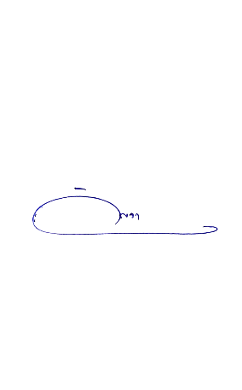
งานการเงิน สภ.สังขละบุรี ขอส่งรายงานผลการเบิกจ่าย ของปีงบประมาณ ๒๕๖๗ รอบ ๖ เดือนแรก ผลการเบิกจ่ายเป็นไปตามเป้าหมายที่กำหนด ซึ่งมีผลการเบิกจ่ายคิดเป็นร้อยละ ๔๓.๗๙ พร้อมทั้งได้แนบรายละเอียดผลการเบิกจ่ายมาพร้อมหนังสือนี้ด้วยแล้ว

จึงเรียนมาเพื่อโปรดทราบ

ส.ต.ต.
( อิศรา ชญากุลกิตติ )
ผบ หมู่(ป.) สภ.สังขละบุรี


เรียน ผกก.สภ.สังขละบุรี
เพื่อโปรดทราบ

ว่าที่ พ.ต.ต.
ทราบ

พ.ต.อ
( ไพฑูรย์ ศรีวิลัย )
ผกก.สภ.สังขละบุรี
๑ เม.ย.๖๗
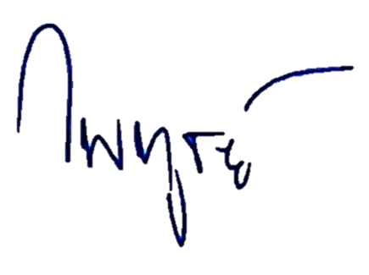
( ประดิษฐ์ แร่เพชร )
สว.ธร.สภ.สังขละบุรี

